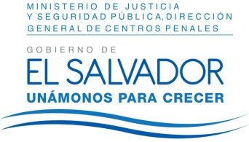
MINISTERIO DE JUSTICIA Y SEGURIDAD PÚBLICA
DIRECCIÓN GENERAL DE CENTROS PENALES
UNIDAD DE ACCESO A LA INFORMACIÓN PÚBLICA
7ª Avenida Norte y Pasaje N° 3 Urbanización Santa Adela Casa N° 1 Sn. Salv. Tel. 2527-8700
Versión publica
UAIP/OIR/413/2017
Vista la solicitud del señor XXXXXXXXXXXXXX, con Documento Único de Identidad XXXXXXXXXXXXXX, quien solicita:
I) Última actualización semestral a la fecha del manual para ingreso de visitas en el Centro Penal de Ilopango, tal como lo establece el Art. 25 del Reglamento Interno de dicho centro preventivo y de cumplimiento de penas.
Con el fin de dar cumplimiento a lo solicitado, conforme a los Arts. 1, 2, 3 lit. “a”, “b”, “j” art. 4 lit. “a”, “b”, “c”, “d”, “e”, “f”, “g” 36 y art. 71 de la Ley de Acceso a la Información Pública, la suscrita RESUELVE Conceder el acceso a la información solicitada según información enviada por el Centro Penitenciario de Ilopango art. 69 LAIP. Se anexa a la presente fotocopia simple de oficio N° 1400/2017 del Centro Penal de Ilopango.
Queda expedito el derecho del solicitante de proceder conforme a lo establecido en el art. 82 de la Ley de Acceso a la Información Pública.
San Salvador, a las trece horas con treinta minutos del día tres de noviembre de dos mil diecisiete.

Licda. Marlene Janeth Cardona Andrade
Oficial de Información
MJC/fagc

